BÀI THU HOẠCH SAU KHI XEM PHIM “MƯA ĐỎ”
Họ và tên: Đàm Hà Kiều Ngân
Học sinh lớp 9
Trường PTDTNT THCS Cư M’gar
Cuộc đời mỗi con người là một hành trình trải nghiệm, và đôi khi, những trải nghiệm tưởng chừng đơn giản như xem một bộ phim lại có thể khơi dậy những cảm xúc sâu lắng, đánh thức những nhận thức mới mẻ về quê hương, đất nước. Bộ phim Mưa Đỏ không chỉ là một tác phẩm điện ảnh, mà còn là một cánh cửa đưa chúng ta về với quá khứ hào hùng, nơi hàng triệu trái tim Việt Nam đã hòa chung nhịp đập trong cuộc chiến đấu sinh tử vì nền độc lập. Sau khi những thước phim cuối cùng khép lại, dư âm về sự hy sinh cao cả, về lòng yêu nước nồng nàn vẫn còn đọng lại mãnh liệt trong tâm trí em. Bài viết này sẽ đi sâu phân tích cách mà bộ phim Mưa Đỏ đã khơi dậy trong em niềm tự hào dân tộc, đồng thời khẳng định rằng, tình yêu quê hương đất nước được nuôi dưỡng từ chính những mất mát, hy sinh vĩ đại ấy, và nó thôi thúc thế hệ trẻ chúng em phải có trách nhiệm gìn giữ, xây dựng quê hương Cư M'gar thân yêu.
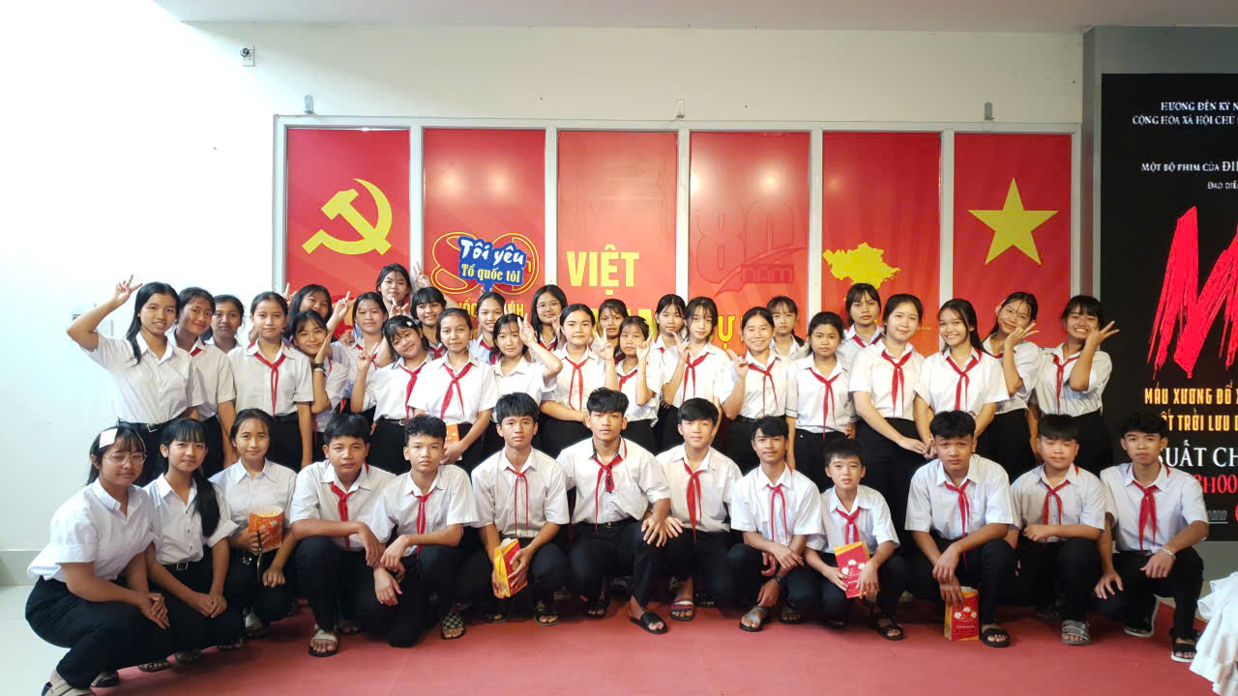

Hình 1. Hình ảnh Tập thể học sinh lớp 9 trường PTDTNT THCS Cư M’gar trải nghiệm xem phim Mưa đỏ tại rạp chiếu phim Đắk Lắk Cinema Center vào ngày 24/09/2025)
Bộ phim Mưa Đỏ, với những cảnh quay chân thực và đầy ám ảnh, đã tái hiện một cách sống động bức tranh chiến tranh tàn khốc. Không chỉ là những trận đánh khói lửa, mà còn là những khoảnh khắc đời thường lay động lòng người: những người lính trẻ xa nhà, những người mẹ ngóng con, những em bé côi cút vì bom đạn. Qua đó, bộ phim khắc họa rõ nét sự hy sinh không gì đo đếm được của thế hệ cha ông. Các nhân vật, dù là anh hùng hay những người lính bình dị, đều mang trong mình một tình yêu Tổ quốc cháy bỏng. Họ chiến đấu không chỉ vì mệnh lệnh, mà vì tình yêu với mảnh đất chôn rau cắt rốn, với dòng sông quê hương, với nụ cười của người mẹ, tiếng khóc của con thơ. Sự hy sinh của họ, dẫu có bi tráng đến đâu, cũng là nền tảng vững chắc cho nền hòa bình mà thế hệ chúng tôi đang được hưởng thụ. Chính vì vậy, khi xem phim, em không chỉ cảm thấy xúc động mà còn trào dâng một niềm biết ơn sâu sắc và tự hào mãnh liệt về truyền thống yêu nước của dân tộc Việt Nam.
Không có hy sinh nào là vô nghĩa. Những gì chúng tôi đang có ngày hôm nay - nền hòa bình, sự phát triển, cơ hội được học tập và vui chơi - đều là kết quả của biết bao xương máu đã đổ xuống. Bộ phim Mưa Đỏ đã giúp tôi nhìn nhận rõ hơn sự tương quan này. Nó không chỉ là một câu chuyện về chiến tranh, mà còn là lời nhắc nhở về cái giá của độc lập. Khi chứng kiến sự khốc liệt của chiến trường, em càng thấm thía giá trị của từng phút giây bình yên. Quê hương Cư M'gar, với những cánh đồng lúa xanh mướt, những con đường làng sạch đẹp, hay cả những mái nhà sàn ấm áp, tất cả đều là hiện thân của sự hy sinh cao cả ấy. Lòng yêu nước, do đó, không chỉ là một khái niệm trừu tượng, mà là sự trân trọng, gìn giữ và phát huy những gì cha ông đã dày công xây dựng. Nó đòi hỏi chúng em, thế hệ tương lai, phải ý thức được trách nhiệm của mình.
Xem Mưa Đỏ và nhận thức được sự hy sinh là một chuyện, nhưng biến nhận thức ấy thành hành động lại là một câu chuyện khác. Là học sinh trường Phổ thông Dân tộc Nội trú, em hiểu rằng thế hệ trẻ chúng em, đặc biệt là những người con của các dân tộc thiểu số, có một vai trò đặc biệt quan trọng. Tình yêu quê hương đất nước không chỉ thể hiện qua những lời nói hay suy nghĩ, mà phải được thể hiện qua hành động thiết thực. "Tổ quốc không chỉ là những bản đồ, mà là máu thịt của những người đi trước đã đổ xuống để bảo vệ từng ranh giới, từng dòng sông quê hương" - câu nói này vang vọng trong tâm trí em, thôi thúc tôi phải làm gì đó cho Cư M'gar, cho đất nước Việt Nam.
Học tập và rèn luyện: Trách nhiệm trước hết của chúng em là học tập thật tốt. Kiến thức là sức mạnh, là công cụ để chúng em xây dựng đất nước giàu mạnh. Việc tiếp thu kiến thức, trau dồi kỹ năng không chỉ giúp bản thân phát triển mà còn góp phần nâng cao nguồn nhân lực cho quê hương. Đặc biệt, với những kiến thức về lịch sử, văn hóa dân tộc, chúng em có thể trở thành những người gìn giữ và phát huy bản sắc văn hóa của Cư M'gar nói riêng và Việt Nam nói chung. Tham gia hoạt động cộng đồng: Các hoạt động như thanh niên xung kích, tình nguyện viên, thăm hỏi gia đình chính sách... là những cơ hội tuyệt vời để chúng em thể hiện lòng yêu nước bằng hành động. Dù là những việc nhỏ như dọn dẹp vệ sinh, giúp đỡ người già, hay tham gia các chiến dịch tình nguyện, tất cả đều mang ý nghĩa lớn lao trong việc xây dựng một xã hội văn minh, giàu đẹp. Những hoạt động này cũng giúp chúng em hiểu thêm về cuộc sống, về những khó khăn của đồng bào mình, từ đó thêm trân trọng và yêu thương quê hương.
Lan tỏa tinh thần yêu nước: Mỗi chúng em đều có thể trở thành những "sứ giả" của lòng yêu nước. Bằng cách chia sẻ những câu chuyện lịch sử, những bài học từ bộ phim, hay những giá trị văn hóa tốt đẹp của dân tộc đến bạn bè, gia đình, chúng em có thể lan tỏa tinh thần này rộng rãi hơn. Đặc biệt, trong bối cảnh thông tin đa chiều, việc lan tỏa những thông tin chính xác, tích cực về đất nước là vô cùng quan trọng.
Cư M'gar là quê hương của chúng em, là nơi chôn rau cắt rốn, là nơi lưu giữ những giá trị văn hóa và lịch sử đặc biệt. Tình yêu với đất nước trước hết phải bắt đầu từ tình yêu với quê hương. Bộ phim Mưa Đỏ và những hoạt động trải nghiệm khác đã giúp em nhìn quê hương mình với một con mắt khác, trân trọng hơn. Yêu Cư M'gar là yêu những cánh rừng xanh thẳm, yêu những con người chân chất, yêu những lễ hội truyền thống, và yêu cả những nỗ lực không ngừng nghỉ của cộng đồng để xây dựng một cuộc sống tốt đẹp hơn. Chúng em, những người trẻ của Cư M'gar, cần có ý thức chung tay gìn giữ những giá trị này, không chỉ bảo tồn văn hóa mà còn góp phần vào sự phát triển kinh tế - xã hội của địa phương.
Bộ phim Mưa Đỏ đã khép lại, nhưng dư âm về nó sẽ còn vang vọng mãi trong tâm trí em. Nó là một lời nhắc nhở mạnh mẽ về quá khứ hào hùng, về những hy sinh vĩ đại đã làm nên đất nước Việt Nam tươi đẹp hôm nay. Tình yêu quê hương đất nước không phải là điều gì xa vời, mà nó được nuôi dưỡng từ chính sự thấu cảm về quá khứ, sự trân trọng hiện tại và ý thức về trách nhiệm với tương lai. Em tin rằng, mỗi học sinh của trường Phổ thông Dân tộc Nội trú THCS Cư M'gar, sau những trải nghiệm ý nghĩa này, sẽ mang trong mình ngọn lửa yêu nước nồng nàn, sẵn sàng cống hiến sức trẻ, trí tuệ để xây dựng Cư M'gar và Tổ quốc ngày càng giàu đẹp, văn minh. Hãy để mỗi hành động nhỏ của chúng ta hôm nay là sự tri ân ý nghĩa nhất cho những người đi trước, và là nền tảng vững chắc cho tương lai tươi sáng của dân tộc.

